Инструкция по добавлению сертификата сервера TLS для работы на СУФД – портале

Копирование нового сертификата сервера TLS на АРМ пользователя
Файл сертификата доступен для загрузки на официальном сайте kursk.roskazna.gov.ru в разделе ГИС/СУФД – онлайн/. Файл сертификата находится в архиве ZIP. Архив необходимо распакавать.

Замена сертификата сервера TLS в СКЗИ «Континент TLS Клиент»
Для замены сертификата сервера TLS в ПО «Континент TLS Клиент» версии 2.0 на АРМ пользователя необходимо:
- Выполнить запуск диалога «Континент TLS Клиент». Для этого в меню «Пуск» ввести «Континент TLS клиент» и щелкнуть по найденному элементу.
- В разделе «Управление сертификатами» перейти на вкладку «Серверные сертификаты». Откроется перечень установленных серверных сертификатов.
- Распаковать скаченный архив с сертификатом. Импортировать новый сертификат сервера «Федеральное казначейство СУФД TLS». Для этого нажать кнопку «Импортировать». В открывшемся окне перейти в директорию, в которую был скопирован сертификат на первом шаге данной инструкции, определить формат файлов как «Все файлы» и выбрать сертификат:
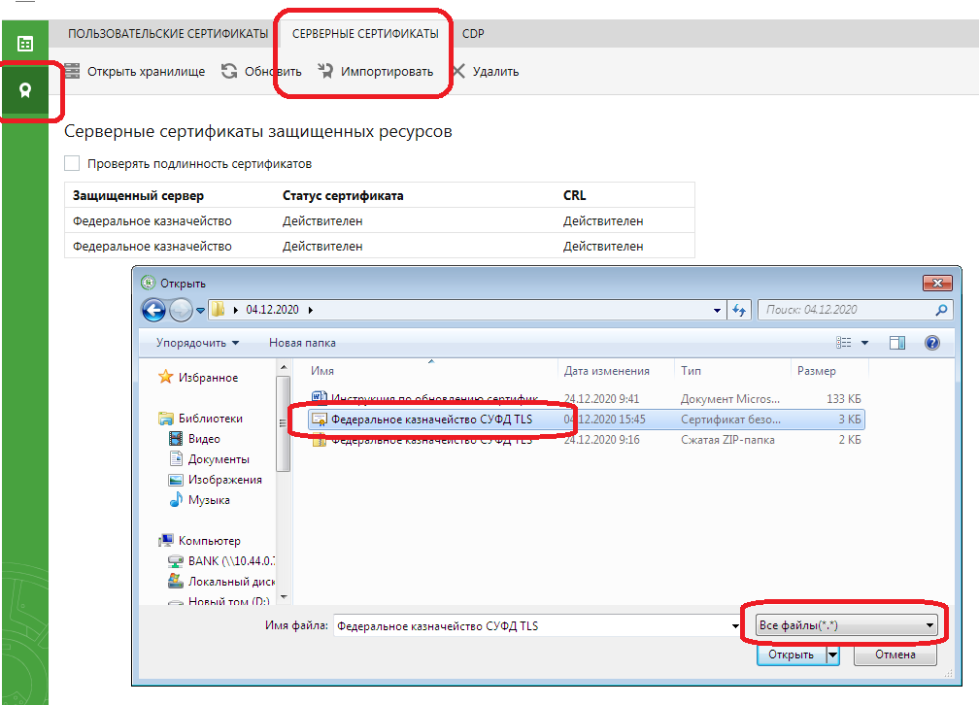

- Далее необходимо выполнить «Сброс соединений» в Континент TLS клиенте. Для этого требуется в правом нижнем углу рабочего стола на значке Континент TLS клиента нажать правой кнопкой мыши и выбрать пункт «Сброс соединений».
- Старый сертификат можно удалить по кнопке «Удалить».

